**елаем настольный календарь в Фотошоп**

Здравствуйте! В этом фотошоп уроке, я попробую вам рассказать, как быстро сделать вот такой вот настольный календарик.

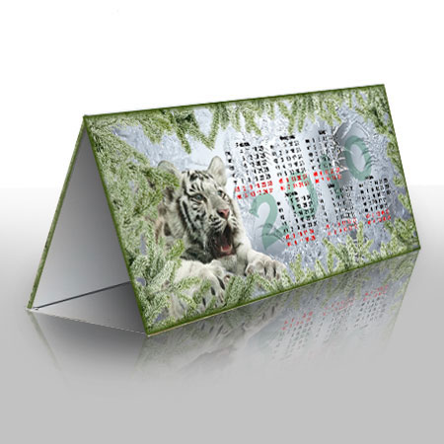

Скажу сразу, что урок не расчитан на рассказ о том, как делаются коллажи, поэтому сильно расписывать и углубляться в подробности выполнения коллажа для этого календаря, я не буду (на сайте достаточно уроков).  
Я хочу показать, как можно самим оформить и сделать подобный Календарь. Для работы Вам понадобится календарная сетка, которую можно скачать [здесь](http://www.photoshop-master.ru/lessons/2010/setka2010.psd).

**Шаг 1.**Для начала откройте новый документ (**Ctrl+N**), в появившемся окне, в разделе **Набор**, выберите **Международный формат бумаги** – **Размер** **А4**. (Разрешение обязательно **300 писк/дюйм**, цвет фона белый).

Вызовите **Линейку**(**Ctrl+R**) на документе. Теперь нам нужно обозначить  линии, по которым мы будем ориентироваться располагая изображения, а по окончанию работы (после печати), по этим обозначениям  будем сгибать листок, чтобы получить нужную форму календаря.  
Для этого зайдите в **Просмотр/Новая направляющая (View/New Guide)**. В появившемся окне, выберите **Ориентация (Orientation) – Горизонтальная (Horizontal)**, а в **Положение** **(Position)** напишите **50%**, нажмите **Да**.

Теперь нам нужна новая направляющая на расстоянии от первой в **9 см**.  
Возьмите инструмент **Линейка (Rulet Tool (I)),** в настройках инструмента, снимите галочку возле **Использовать шкалу измерений (Use Measurement Scale)**, тогда **Ширина** и **Высота** у вас будут указаны в сантиметрах. Тяните линию от Направляющей вниз (на панели инструмента будет показана Высота линии, нам нужно примерно **9 см**.).  Выровняйте линию, чтобы она была без изломов. Затем, зажмите клавишу **Ctrl** и нажав на Линейку сверху (которая расположена по краям документа) вытяните еще одну направляющую, тяните ее до края линии, которую мы растянули инструментом **Линейка (RuletTool (I))** (направляющая сама приклеится прямо к краю).

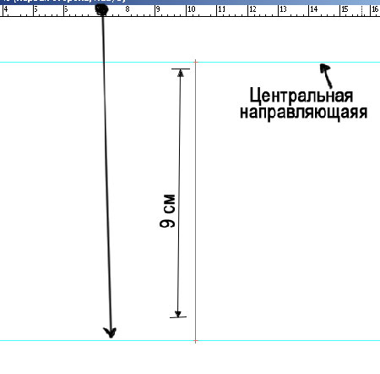

Проделываем то же самое, в противоположную сторону от «центральной» Направляющей.  
В результате у вас должен получиться документ, разделенный Направляющими на четыре части.

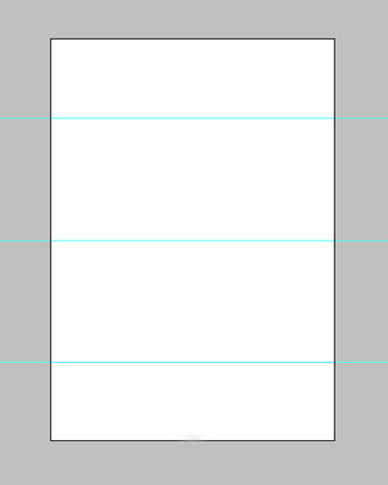

*я уменьшила размер листа, чтобы показать его полностью*

**Шаг 2.**По моей задумке, на каждой стороне календаря будет разная картинка (чтобы не надоело за весь год одно и тоже). Начнем делать первую сторону. Для фона я выбрала вот такую картинку, с морозным узором:

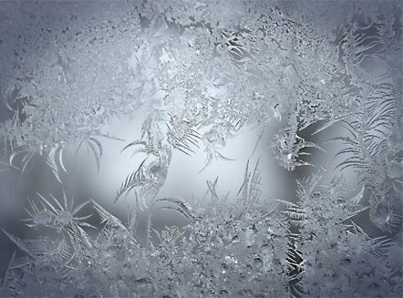

Разместив (при помощи **Свободной Трансформации (Ctrl+T)**) на документе узор, я инструментом **Прямоугольная область http://www.photoshop-master.ru/tools/marque.png (М)** выделила сторону, в которой у нас будет располагаться рисунок (которая 9 см.), затем Инвертировала **(Ctrl+I)**выделение и нажала **Delete**.



Немного подкорректировала слой и, применив к нему **Уровни (**Levels (Ctrl+L)), **Размытие по Гауссу**(Gaussian Blur), снизила**Непрозрачность**(Opasity) слоя.

Затем я взяла картинку с тигренком.

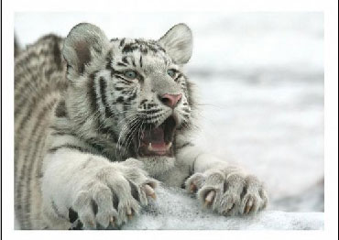

Отделила тигренка от фона. Я использовала  для этого **Каналы (Channels)** (технику можно посмотреть в видео уроке: [**Каналы – 2 урок. Выделяем волосы**](http://www.photoshop-master.ru/lessons.php?rub=3&id=758). Размещаем тигренка в нашем документе, не забывайте о том, что должно остаться место под календарную сетку.

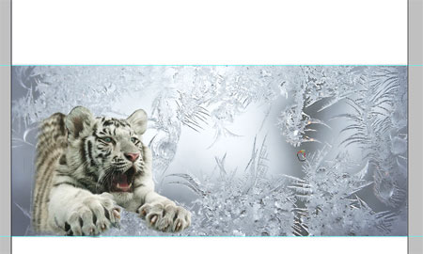

Затем, я нашла клипарт, с заснеженными ветками ели и уложила их (ветки) по контуру стороны которую мы делаем (используя**Свободную Трансформацию /**Отразить по Горизонтали, Вертикали и уменьшение размера). В результате вот что у меня получилось.

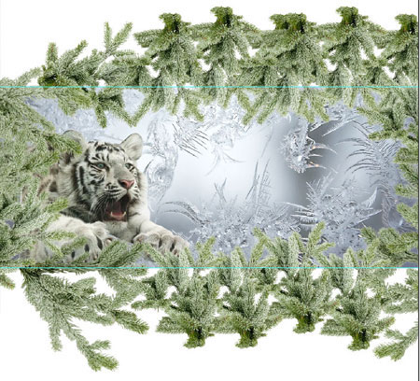

Затем объединяем все слои относящиеся к веткам ели (выделив все слои с елями и нажав **Ctrl+E**). Находясь на получившемся слое с елями, инструментом **Прямоугольная область http://www.photoshop-master.ru/tools/marque.png (M)** выделяем нашу сторону, затем инвертируем выделение и удаляем лишнее (повторяем то, что делали в начале второго шага).

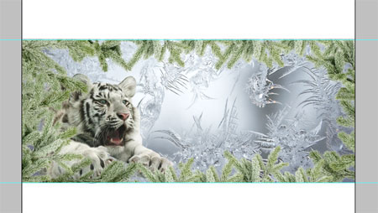

**Шаг 3.**Теперь располагаем [календарную сетку](http://www.photoshop-master.ru/lessons/2010/setka2010.psd) (я решила, чтобы было более читабельно, сделать по полгода на каждой стороне). Инструментом **Текст http://www.photoshop-master.ru/tools/T.jpg (Т)**, пишем 2010 (можно изменить размер, положение, непрозрачность и цвет, слою с текстом 2010).  
В заключение с этой стороной, делаем по краям рамочку.

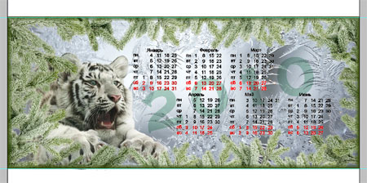

**Шаг 4.**Переходим ко второй стороне.  
Зайдите в **Изображение/Повернуть холст/на 90 градусов по часовой**(Image/Image Rotation/90 CW). Сделайте это два раза.  
Ваш документ перевернется, а мы сможем нормально делать вторую сторону (важно именно поворачивать на **90с по часовой**, а не **Отразить по Вертикале,** эта функция не подойдет, потому как при распечатке, у вас будет не правильное расположение цифр и рисунка (как в зеркале отражение)).

Принцип оформления второй стороны такой же, как и тот, что мы проделывали с первой стороной. Ищем красивую картинку для фона, располагаем на стороне, удаляем лишнее (корректируем, осветляем, снижаем непрозрачность).

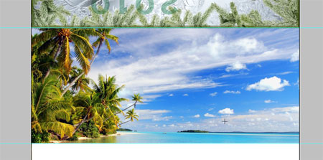

Ищем чем обрамить края (я решила, что это будут листья пальмы).

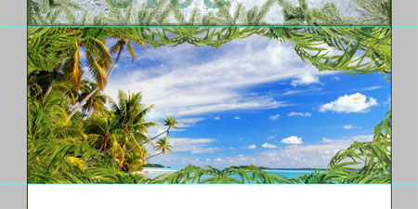

Добавляем календарную сетку, рамку и текст 2010.

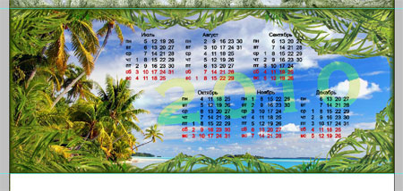

В результате выглядеть наша работа будет вот так:

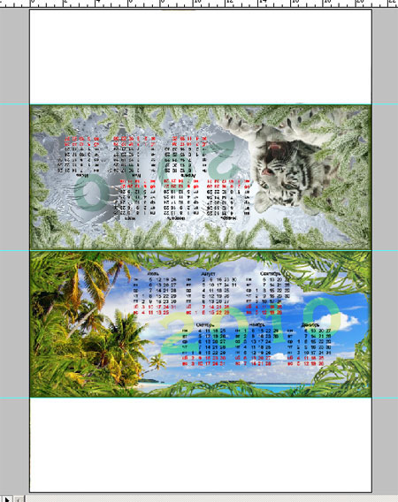

*Направляющие можно уже спрятать **(Ctrl+H)**\*

**Шаг 5 .**Распечатываем полученный результат (печатать нужно размер именно **А4**, возможно при выводе на печать, нужно будет поставить галочку  - **Печатать реальный размер** (это зависит от самого принтера и его настроек).

*хорошо, если у вас есть плотная бумага, например глянцевая фотобумага, тогда календарик дольше сохранится и будет более устойчивым*

Затем распечатанный листок сгибаем пополам, а потом подворачиваем края вовнутрь. Подвернутые вовнутрь края будут опорой для нашего календаря.

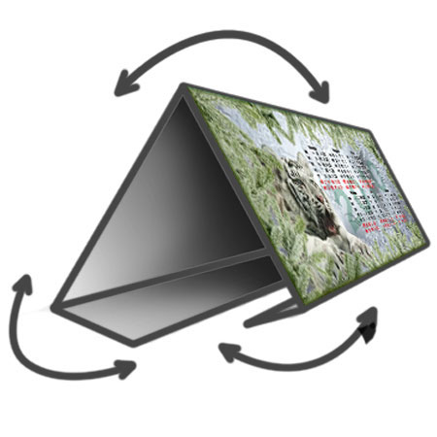

Низ склейте клеем, или скрепите степлером и все, у вас должен получиться вот такой календарик-домик.



В этом уроке я показала принцип, как сделать подобный календарь.  
Вы же, в свою очередь, можете сделать свой дизайн: поместить фото своего ребенка, любимого человека, друзей, либо просто любимую картинку.  
Или поместить все 12 месяцев на каждую сторону, либо на оборот, сделать чтобы с каждой стороны было по одному месяцу, и сделать таких календарей шесть штук.  
Или может быть, сделать одну сторону титульной, с красивой картинкой, а на второй стороне разместить календарную сетку.  
Вариантов в дизайне очень много.